Федеральное Агентство по Образованию РФ
Уфимский Государственный Авиационный Технический Университет

Кафедра ТС

Лабораторная работа № 3
Исследование оптимального когерентного демодулятора

Выполнили: ст. гр. СПР-309
Горшенин И.
Байбурин Н.
Мурманский А.

Проверил:
Зотов К.Н.

Уфа 2006

Цель работы

Изучение принципа действия демодулятора при различных видах манипуляции. Измерение вероятности ошибки при приеме символа, обусловленной наличием в канале аддитивного гауссовского шума.

Функциональная схема измерений
U₀
U₁
-0,5E₁
-0,5E₀
демодулятор
РУ
∑
∑

U₀
U₁
модулятор
n(t)
канал

Функциональная схема сменного блока «модулятор – демодулятор»

Ход работы
Кодовая комбинация 10101
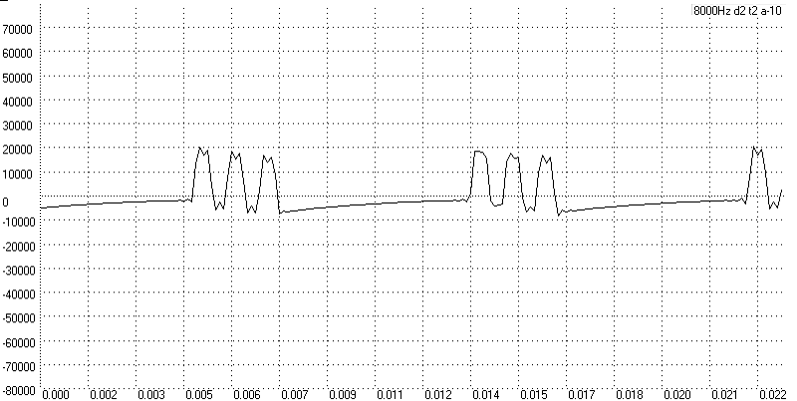
ЧМ
На выходе модулятора и входе демодулятора
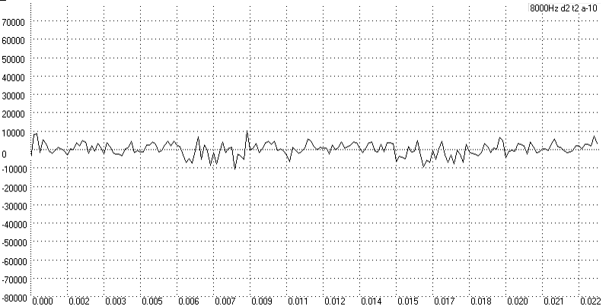
Верхняя ветвь перемножителя
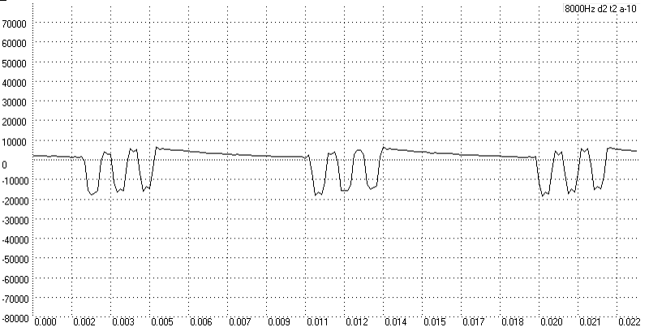
Нижняя ветвь перемножителя
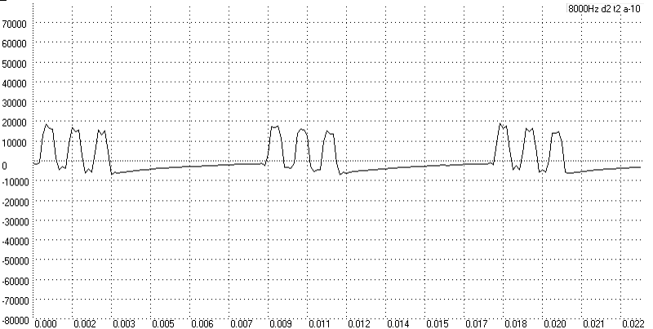
Верхняя ветвь интегратора
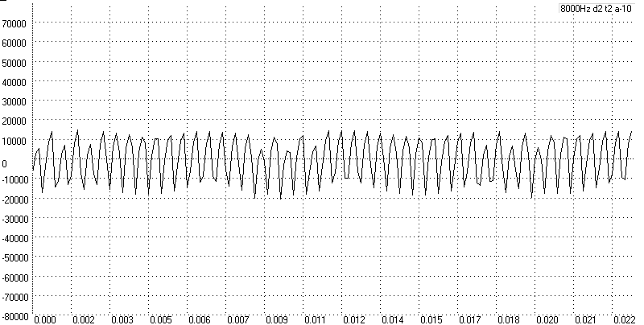
Нижняя ветвь интегратора
На выходе демодулятора
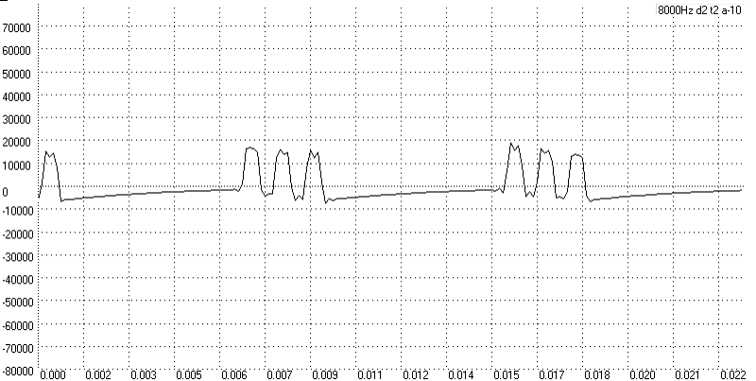
АМ
На выходе модулятора и входе демодулятора
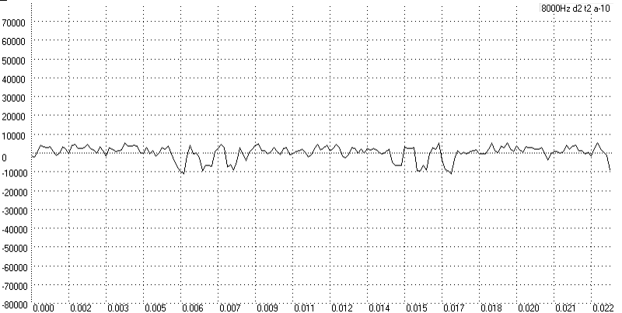
Верхняя ветвь перемножителя
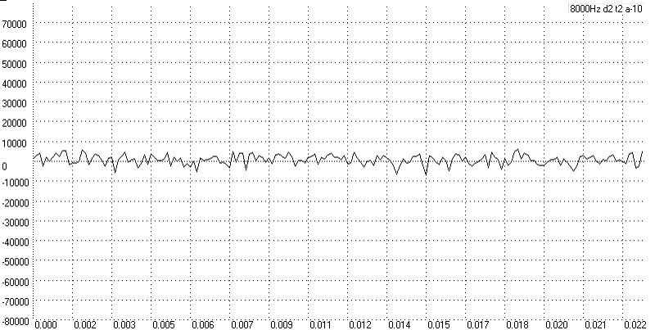
Нижняя ветвь перемножителя
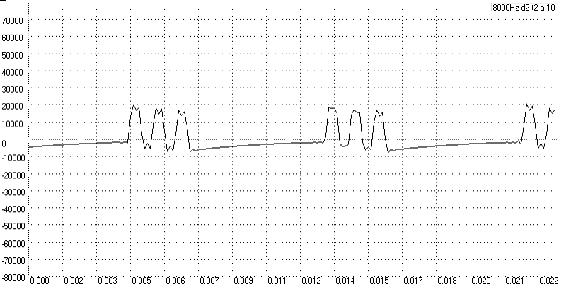
Верхняя ветвь интегратора
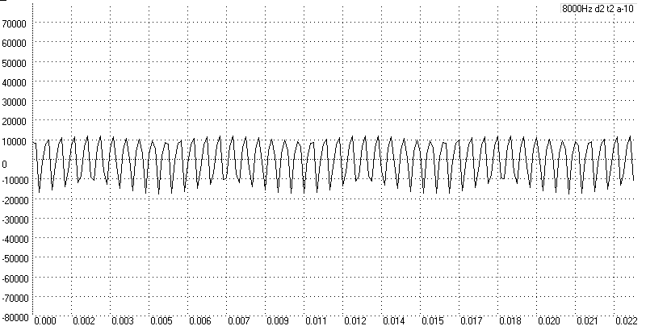
Нижняя ветвь интегратора
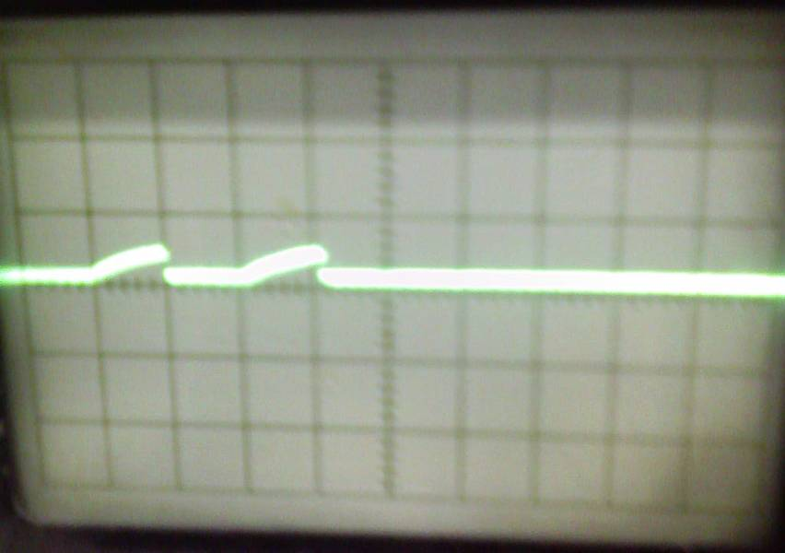
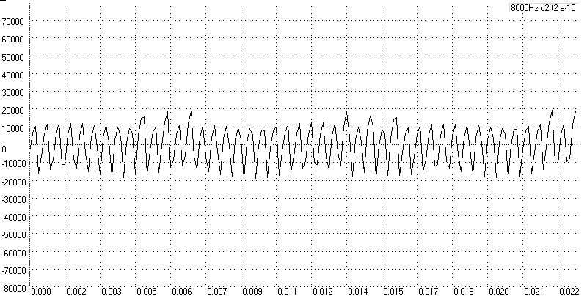
На выходе демодулятора
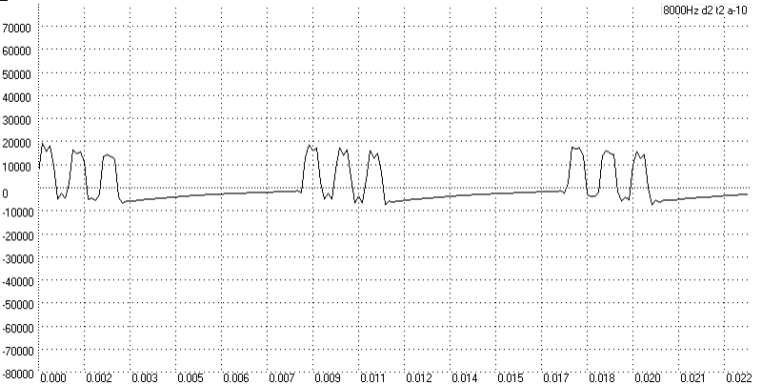
ФМ
На выходе модулятора и входе демодулятора
На выходе демодулятора
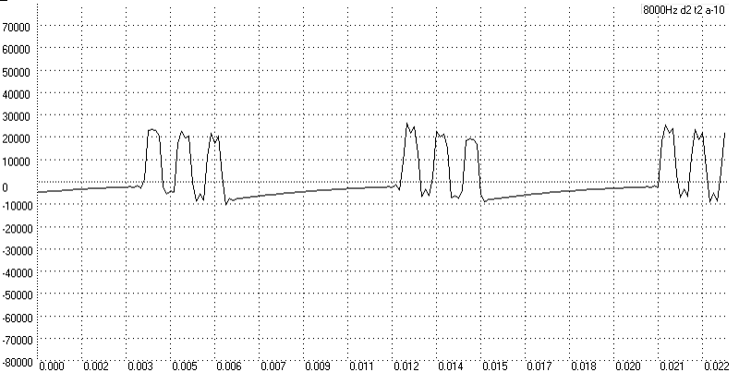
ОФМ
На выходе модулятора и входе демодулятора
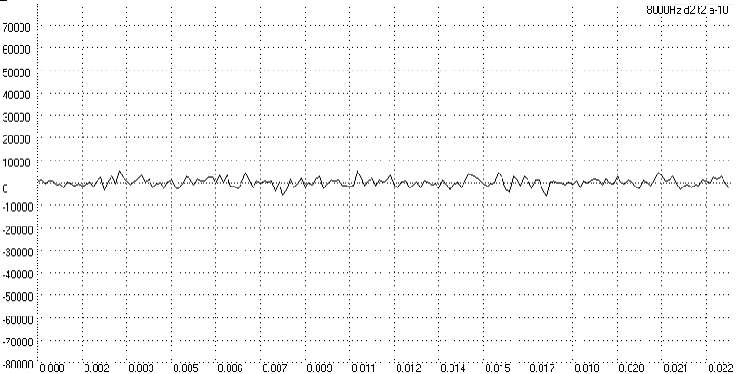
На выходе демодулятора
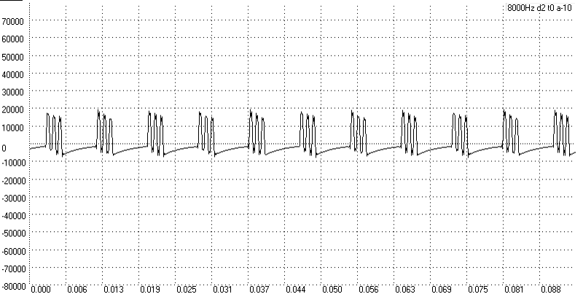

Оценки отношения сигнал/шум при отсутствии ошибок в зависимости от вида модуляции

 | АМ | ЧМ | ФМ | ОФМ
а/σ | $$\frac{\text{13},5}{\text{37},5}$$ | $$\frac{\text{13},5}{\text{39}}$$ | $$\frac{\text{14}}{\text{39}}$$ | $$\frac{\text{13}}{\text{39}}$$

Вывод: в ходе лабораторной работы изучили принцип действия демодулятора при различных видах манипуляции. Измерили вероятность ошибки при приеме символа, обусловленной наличием в канале аддитивного гауссовского шума.

